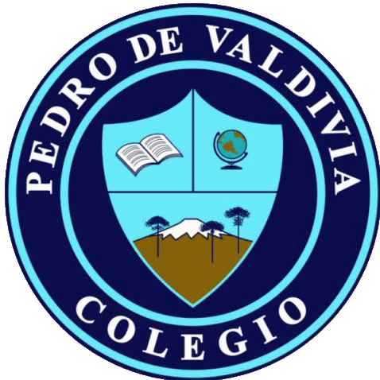
COLEGIO PEDRO DE VALDIVIA DE VILLARRICA
Departamento de Artes
Profesor Elena Varela Lopez
Curso 4ºM

GUÍA Nº 3
EL CANTO A LO DIVINO
Ed Musical

NOMBRE: | ELENA VARELA
CURSO: | 4º M | FECHA: | 06/06/2020
OBJETIVO
Conocer la expression del Canto popular de poesía popular y música el Canto A lo Divino

INFORMACION
Puedes navegar e investigar

http://www.memoriachilena.gob.cl/602/w3-article-95606.html
Escuchar

https://www.youtube.com/watch?v=97R2CulciVE
https://www.youtube.com/watch?v=97R2CulciVE

Actividades
1.- Investigar a cerca del Canto a lo Divino, contexto socio cultural, historia, música, instrumentos, interpretes y razones que mueven el canto a lo divino.
2.- Con los antecedentes, realizar un diaporama en power point u otro tipo video educativo donde des a conocer en 10 min o menos, que es el Canto lo divino.
Los mejores trabajos lo subiremos a la plataforma del Colegio, con autorización de ustedes.

Evaluación
- Video – Diaporama- u otra área audiovisual

Evaluación

Trabajo entregado en la fecha |  | 10 %
Creación integrada |  | 60 %
AUTOEVALUACION |  | __SI ___+o - ____NO
TE GUSTO HACER ESTA OBRA | __SI ___+o - ____NO |  | comentario
Comprendiste el tema a tratar | __SI ___+o - ____NO |  | comentario
Me gustaría evaluar mi trabajo | ___MB (Muy Bien)  ___B (Bueno)  ___R (Regular)  ___S ( Suficiente)  ___I (Insuficiente)

Espero que estés bien y puedas realizar estas actividades con mucho gusto. Si necesitas consultarme algo llámame al +56993278174 todos los días entre las 14 y 17 hrs o también por wasap.

